TRƯỜNG ĐẠI HỌC Y TẾ CÔNG CỘNG

SỔ TAY HỌC VIÊN
CHƯƠNG TRÌNH CHUYÊN KHOA II
TỔ CHỨC QUẢN LÝ Y TẾ
KHÓA 7

Hà Nội, 2020

Quản lý chương trình: Phòng Quản lý Đào tạo
Trường Đại học Y tế Công cộng
Địa chỉ: 1A Đức Thắng- Từ Liêm- Hà Nội
Điện thoại: 024. 6266.2335
Email: dtsdh@huph.edu.vn
Website: www.huph.edu.vn/gt

Nhóm biên tập: Viện Đào tạo bồi dưỡng cán bộ y tế
ThS. Nguyễn Thị Thu Trang
ThS. Nguyễn Hải Chi

MỤC LỤC

GIỚI THIỆU CHUNG 4
I. MỤC TIÊU ĐÀO TẠO 4
II. HÌNH THỨC VÀ THỜI GIAN ĐÀO TẠO: 5
III. CHƯƠNG TRÌNH ĐÀO TẠO 5
1. Cấu trúc chương trình chung 6
2. Chương trình chi tiết 6
IV. MỘT SỐ QUY ĐỊNH CHUNG 9
1. Nội qui học tập: 9
2. Đăng ký khối lượng học tập 9
3. Điều kiện dự thi kết thúc môn học: 9
4. Đánh giá môn học/học phần: 10
5. Thang điểm đánh giá 10
6. Điểm trung bình học kỳ và điểm trung bình tích lũy 10
V. MỘT SỐ QUY ĐỊNH RIÊNG TRONG GIAI ĐOẠN II 11
1. Kiến tập tại bệnh viện và đơn vị y tế dự phòng: 11
2. Bài tập chuyên đề quản lý 11
2.1. Mục tiêu 11
2.2. Thời gian thực hiện 11
2.3. Yêu cầu đầu ra 11
2.4. Khung thời gian 11
2.5. Đánh giá chuyên đề 11
3.Môn điều kiện: 12
4.Thi lý thuyết tổng hợp 12
5. Luận văn tốt nghiệp 12
5.1. Mục tiêu 12
5.2. Thời gian thực hiện 12
5.3. Đầu ra 12
5.4. Địa điểm 12
5.5. Kế hoạch học tập 12
5.6 Một số quy định khác 13
PHỤ LỤC 1. HƯỚNG DẪN SINH VIÊN ĐĂNG KÝ HỌC PHẦN TRÊN HỆ THỐNG QUẢN LÝ ĐÀO TẠO 15
PHỤ LỤC 2. KHUNG CHẤM BÀI TẬP CHUYÊN ĐỀ QUẢN LÝ 20
PHỤ LỤC 3. KHUNG CHẤM TRÌNH BÀY ĐỀ CƯƠNG NGHIÊN CỨU (LUẬN VĂN TỐT NGHIỆP) 26
PHỤ LỤC 4. KHUNG CHẤM ĐIỂM TRÌNH BÀY LUẬN VĂN 27
PHỤ LỤC 5. BẢN GIẢI TRÌNH CHỈNH SỬA 28
PHỤ LỤC 6. QUY ĐỊNH CHỨC TRÁCH CỦA MỘT SỐ PHÒNG/BAN 31
PHỤ LỤC 7. ĐỊA CHỈ, ĐIỆN THOẠI CÁC PHÒNG, KHOA/BỘ MÔN VÀ BỘ PHẬN 32

GIỚI THIỆU CHUNG

Trường Đại học y tế công cộng được thành lập ngày 26 tháng 4 năm 2001, theo quyết định số 65/2001/QĐ-TTg của Thủ tướng Chính phủ trên cơ sở Trường cán bộ quản lý y tế.Trong những năm qua trường đã phát triển mạnh mẽ cả về số lượng và chất lượng và đang phấn đấu trở thành một trường đại học hàng đầu trong lĩnh vực y tế công cộng của Việt Nam và khu vực. Nhà trường đặt nhiệm vụ trọng tâm là đào tạo nguồn nhân lực có chất lượng cho hệ thống y tế nói chung và y tế công cộng nói riêng và đẩy mạnh nghiên cứu khoa học, thúc đẩy sự phát triển khoa học và công nghệ. Chương trình đào tạo Chuyên khoa II Tổ chức Quản lý Y tế là một trong số các chương trình đào tạo sau đại học của nhà trường được triển khai từ năm 2014.

MỤC TIÊU ĐÀO TẠO
Mục tiêu tổng quát
Đào tạo cán bộ quản lý y tế bậc cao có kiến thức và phương pháp luận nâng cao về tổ chức và quản lý y tế, góp phần nâng cao chất lượng, hiệu quả hoạt động của các cơ sở y tế thuộc hệ thống y tế công cộng và y tế dự phòng nói riêng và ngành y tế nói chung trong sự nghiệp công nghiệp hóa - hiện đại hóa và hội nhập quốc tế.
Mục tiêu cụ thể:
Sau khi học xong khóa học này, học viên có khả năng đảm nhiệm vị trí quản lý từ cấp phòng trở lên, cụ thể như sau:
- Vận dụng được các kỹ năng lãnh đạo, quản lý cơ bản như: lãnh đạo và quản lý sự thay đổi, kỹ năng làm việc nhóm, kỹ năng ra quyết định, kỹ năng quản lý xung đột, kỹ năng giao tiếp.
- Phân tích được các nội dung cơ bản về quản lý và điều hành hệ thống y tế dựa trên phân tích được đặc điểm, cấu trúc và chức năng của hệ thống y tế Việt Nam
- Áp dụng được việc quản lý chất lượng theo mô hình ISO, TQM, JCI và Kiểm định chất lượng (Accreditation)
- Xây dựng được một kế hoạch cho dự án can thiệp theo một mô hình TQM để giải quyết một vấn đề cụ thể.
- Phân tích được những tác động của cơ cấu tổ chức và văn hóa tổ chức đến những hành vi mà nhà quản lý quan tâm.
- Vận dụng được khoa học hành vi và văn hóa tổ chức trong quản lý và phát triển nhân lực của tổ chức.
- Phân tích được vai trò của các bên liên quan, huy động cộng đồng và vận động chính sách trong giải quyết các vấn đề sức khỏe.
- Áp dụng được các nguyên lý của một số phương pháp đánh giá kinh tế trong y tế
- Ứng dung được các nguyên lý quản lý thông tin sức khỏe để đánh giá chất lượng, tính toàn vẹn và tương thích của số liệu và xác định được các thiếu hụt trong các nguồn số liệu thu thập tại các cấp của hệ thống y tế.
- Ứng dụng công nghệ thông tin trong quản lý thông tin y tế.

HÌNH THỨC VÀ THỜI GIAN ĐÀO TẠO:
Áp dụng hình thức đào tạo theo Hệ thống tín chỉ. Thời gian đào tạo tối thiểu là 24 tháng và tối đa là 48 tháng (phụ thuộc vào kế hoạch học tập của từng cá nhân) kể từ ngày có quyết định trúng tuyển.Tuy nhiên, nếu sau 24 tháng, học viên chưa hoàn thành khóa học, học viên sẽ phải nộp tiền gia hạn học tập theo tháng cho đến khi hoàn thành khóa học.

CHƯƠNG TRÌNH ĐÀO TẠO
Chương trình đào tạo Chuyên khoa II Tổ chức quản lý y tế bao gồm 72 tín chỉ, chia thành 2 giai đoạn:
Giai đoạn 1:
Học viên hoàn thành các môn cơ bản, môn cơ sở và môn chuyên ngành. Trong đó có 41 tín chỉ là môn bắt buộc (tương đương 14 môn học) và 11 tín chỉ là các môn tự chọn (tương đương 5 môn học). Học viên lựa chọn các môn tự chọn phù hợp với định hướng học tập cũng như công việc hiện đang công tác và đăng ký với Phòng Quản lý Đào tạo (QLĐT). Phòng QLĐT sẽ dựa vào những lựa chọn này để bố trí, sắp xếp lịch học.

Giai đoạn 2:
- Bài tập chuyên đề quản lý:
- Thực tập về quản lý Y tế tại 1 bệnh viện và 1 TTYTDP
- Bài tập chuyên đề: Xây dựng đề cương 1 dự án, hoặc đề cương đánh giá chương trình, dự án y tế hoặc đề cương nghiên cứu 1 vấn đề quản lý tại cơ quan, địa phương nơi học viên công tác

- Thi tốt nghiệp:
- Môn điều kiện: gồm Tin học y tế và tiếng Anh
- Phần thi lý thuyết là môn thi lý thuyết tổng hợp bao gồm 2 nội dung: hành vi văn hóa tổ chức; Lãnh đạo và quản lý
- Phần thi thực hành là một đề tài nghiên cứu khoa học về một vấn đề tổ chức quản lý y tế tại đơn vị học viên công tác hoặc một cơ sở y tế (luận văn)

Cấu trúc chương trình chung

TT | Môn học | Số tín chỉ
1 | Các môn chung | 8
2 | Môn cơ sở và hỗ trợ | 10
3 | Môn chuyên ngành | 34
3.1 | Học phần bắt buộc | 23
3.2 | Học phần tự chọn | 11
4 | Bài tập chuyên đề quản lý | 6
5 | Lý thuyết tổng hợp | 7
6 | Luận văn | 7
 | TỔNG | 72

Chương trình chi tiết
TT | Môn học |  | Mã môn học | TC
I | Các môn chung |  |  | 8
 | Phương pháp sư phạm Y học: cung cấp cho học viên lí luận về phong cách học tập của người trưởng thành; cách thiết kế chương trình đào tạo, phương pháp dạy-học tích cực, cũng như cách đánh giá kết quả học tập phù hợp góp phần nâng cao hiệu quả đào tạo liên tục cán bộ y tế. |  | 910300102 | 2
 | Phương pháp nghiên cứu Khoa học ứng dụng trong quản lý: Môn học này học cung cấp cho học viên kiến thức về phương pháp luận nghiên cứu (định tính, định lượng và kết hợp định tính và định lượng), kĩ năng cần thiết giúp học viên xây dựng được kế hoạch nghiên cứu khả thi. |  | 910300203 | 4
 | Đạo đức trong Quản lý và nghiên cứu Y sinh học: Môn học được thiết kế nhằm giúp học viên xác định được các vấn đề/chủ đề cần thảo luận – những vấn đề/chủ đề mà những người hoạt động trong lĩnh vực quản lý y tế luôn phải giải quyết và họ cần phải bàn luận sâu về những mâu thuẫn về giá trị và đạo đức phát sinh trong khi áp dụng những kiến thức quản lý vào thực tế để đưa ra các quyết định phù hợp với chuẩn mực đạo đức. |  | 910300302 | 2
II | Môn cơ sở và hỗ trợ |  |  | 10
 | Trình bày và truy cập thông tin: Môn học gồm 2 cầu phần chính: Tìm kiếm thông tin và kỹ năng trình bày thông tin. Kỹ năng trình bày và truy cập thông tin nhằm giúp cho người học có được các kỹ năng cần thiết để có thể chuẩn bị và trình bày hiệu quả các vấn đề sức khỏe, kết quả nghiên cứu không chỉ trong quá trình học tập trong nhà trường mà cả trong quá trình làm việc và công tác sau này |  | 910300403 | 3
 | Luật pháp và thanh tra y tế: Môn học Pháp luật và Thanh tra y tế sẽ cung cấp cho học viên những khái niệm cơ bản và quan trọng giúp họ có thể tham gia vào quá trình xây dựng, thực thi, thanh tra và giám sát việc thực thi pháp luật y tế ở các cấp một cách hiệu quả. |  | 910300504 | 4
 | Sức khỏe toàn cầu: cung cấp cho học viên các nội dung liên quan tới xu hướng dịch tễ học và tình trạng sức khỏe con người trong mối liên quan với di biến động dân số, đô thị hóa, biến đổi khí hậu, các bệnh truyền nhiễm mới xuất hiện, và hệ thống y tế, v.v… |  | 910300603 | 3
III | Môn chuyên ngành
III.1 III.1 | Học phần bắt buộc |  |  | 23
 | Lãnh đạo và Quản lý: Môn học này sẽ giới thiệu khái niệm và nguyên lý cơ bản của lãnh đạo và quản lý. Được thiết kế theo hình thức kết hợp giữa lý thuyết và các tình huống lãnh đạo và quản lý thực tế, môn học sẽ cung cấp các kỹ năng lãnh đạo quản lý cơ bản với các cách ứng dụng linh hoạt để học viên có thể vận dụng vào môi trường làm việc trong tương lai. |  | 910300703 | 3
 | Tổ chức và quản lý hệ thống y tế: Môn học được thiết kế nhằm cung cấp các thông tin tổng quát về quản lý tổ chức và hệ thống y tế như đặc điểm, cấu trúc tổ chức, chức năng và các thành phần cơ bản của hệ thống y tế. Qua đó, học viên có thể phân tích sâu về công tác tổ chức và quản lý hệ thống y tế tại Việt Nam |  | 910300803 | 3
 | Quản lý chất lượng dịch vụ y tế: Môn học này được thiết kế nhằm cung cấp cho học viên những kiến thức cơ bản về quản lý chất lượng dịch vụ y tế bao gồm khái niệm về chất lượng và quản lý chất lượng dịch vụ y tế. |  | 910300903 | 3
 | Hành vi và văn hóa tổ chức: Môn học này cung cấp cho học viên những kiến thức về Hành vi của cá nhân, hành vi của nhóm trong tổ chức, từ đó có thể dự đoán được các hành vi của cá nhân, của nhóm trong tổ chức, từ đó đưa ra các biện pháp tạo động lực lao động và xây dựng được những nhóm làm việc hiệu quả. |  | 910301003 | 3
 | Các yếu tố xã hội quyết định sức khỏe: Môn học này giúp học viên có kiến thức cơ bản về các yếu tố quyết định sức khỏe nói chung và đặc biệt là các yếu tố xã hội quyết định sức khỏe nói riêng để hỗ trợ cho rất nhiều các môn học khác về Quản lý, Vận động trong thực hành Nâng cao sức khỏe, triển khai các nghiên cứu liên quan đến vấn đề sức khỏe … |  | 910301103 | 3
 | Quản lý kinh tế và tài chính y tế: môn học giúp học viên vận dụng khái niệm về sự khan hiếm, sự lựa chọn, và các qui luật kinh tế học trong y tế nhằm giải thích và phân tích hành vi sử dụng và cung cấp dịch vụ y tế huy động và quản lý nguồn tài chính y tế, kỹ năng lập dự toán ngân sách, đánh giá các can thiệp y tế, giúp quản lí và xây dựng chính sách sử dụng nguồn lực hiệu quả hơn; tăng cường khả năng phân tích và xây dựng chính sách trong quản lý y tế và quản lý kinh tế ngành. |  | 910301203 | 3
 | Quản lý thông tin y tế: Môn học cung cấp các kiến thức về việc áp dụng công nghệ thông tin trong lĩnh vực quản lý thông tin y tế, tầm quan trọng của các chuẩn thông tin, đánh giá chất lượng thông tin và tăng cường sử dụng thông tin trong việc ra quyết định. |  | 910301303 | 3
 | Chính sách y tế: Môn học cung cấp cho học viên những khái niệm và kỹ năng cơ bản, quan trọng có thể tham gia tích cực, hợp lý và hiệu quả vào quá trình xây dựng, thực thi và đánh giá các chính sách/quyết định liên quan đên chăm sóc sức khỏe. |  | 910301402 | 2
III.2 | Môn tự chọn (học viên chọn đủ tối thiểu 11 tín chỉ) |  |  | 11
 | Quản lý Trang thiết bị Y tế và cơ sở hạ tầng: Môn học này cung cấp cho học viên kiến thức về vai trò, tầm quan trọng và các hoạt động quản lý trang thiết bị và công trình y tế. |  | 910310102 | 2
 | Quản lý nhân lực: Nhân lực y tế đóng vai trò then chốt trong cung cấp dịch vụ tại các cơ sở y tế. Vì thế việc quản lý nhân lực y tế trong các cơ sở y tế, từ việc tuyển chọn, bố trí công việc, đánh giá và đảm bảo môi trường làm việc tốt, phát huy tối đa được hiệu quả công việc của cán bộ là một yêu cầu tối quan trọng trong mọi hoạt động và sự phát triển của cơ sở. |  | 910310202 | 2
 | Quản lý và đánh giá Dự án (Môn tự chọn bắt buộc): Môn học này nhằm cung cấp cho học viên các kiến thức và kỹ năng liên quan đến: xây dựng dự án; tổ chức thực hiện và đánh giá dự án. |  | 910310303 | 3
 | Truyền thông chính sách y tế: giúp người học tham gia vào quá trình này hiệu quả, môn học truyền thông chính sách được thiết kế nhằm cung cấp những kiến thức, kỹ năng, và trải nghiệm cho người học để có thể đưa những bằng chứng khoa học, giá trị cho nhà hoạch định chính sách và các nhà quản lý. |  | 910310402 | 2
 | Tiếp thị xã hội: Giới thiệu về tiếp thị xã hội; Nghiên cứu ban đầu làm cơ sở thực hiện chương trình tiếp thị; Hỗn hợp tiếp thị xã hội và Lập kế hoạch và triển khai chương trình tiếp thị. Môn học sẽ được tiến hành theo phương pháp dạy học tích cực với hoạt động thuyết trình của giảng viên lồng ghép thích hợp các hoạt động của học viên như: thảo luận chung, thảo luận nhóm dựa vào tình huống, làm bài tập theo nhóm (xuyên suốt quá trình học), trình bày theo nhóm sản phẩm tiếp thị và chương trình xúc tiến tiếp thị xã hội (hoạt động theo nhóm tại lớp và tự nghiên cứu chiếm hơn 50% thời lượng môn học). |  | 910310502 | 2
 | Phòng chống HIV/AIDS: Môn học giúp học viên trình bày được những nét khái quát về dịch tễ học dịch HIV/AIDS, mô tả được hệ thống tổ chức về phòng chống và kiểm soát HIV/AIDS tại Việt Nam và trình bày được kế hoạch chiến lược và các phương pháp triển khai các hoạt động can thiệp chính trong chương trình phòng chống HIV/AIDS tại Việt Nam. |  | 910310602 | 2
 | Phòng chống chấn thương: Đây là một môn học tự chọn với mục tiêu cung cấp cho các học viên các kiến thức, kỹ năng rất cần thiết cho các hoạt động phòng chống chấn thương. Môn học này sẽ cung cấp các kiến thức cơ bản về dịch tễ học chấn thương, các phương pháp nghiên cứu, đánh giá chấn thương cũng như các phương pháp xây dựng chiến lược, kế hoạch phòng chống chấn thương. Môn học được thiết kế dựa trên các kiến thức cập nhật trên thế giới lồng ghép với các số liệu, hoạt động thực tế. Phương pháp giảng dạy chủ động kết hợp lý thuyết, thực hành và các bài tập tình huống thực tế ở Việt Nam. |  | 910310702 | 2
IV |  | Bài tập chuyên đề quản lý | 910302205 | 7
V |  | Tốt nghiệp
 |  | Tin học (Môn điều kiện tốt nghiệp) | 910302600 | 0
 |  | Tiếng Anh:(Môn điều kiện tốt nghiệp) | 910302500 | 0
 |  | Thi lý thuyết tổng hợp: Bao gồm 2 nội dung: hành vi văn hóa tổ chức; Lãnh đạo và quản lý. Hình thức thi tự luận. | 910302301 | 6
 |  | Luận văn | 910302415 | 7
 |  | Tổng cộng (tối thiểu 72 tín chỉ ) |  | 72

IV. MỘT SỐ QUY ĐỊNH CHUNG

1. Nội qui học tập:
- Sinh viên phải đi học đầy đủ, đúng giờ theo qui định của nhà trường (sáng bắt đầu từ 8h00, chiều bắt đầu từ 13h00).
- Trong lớp phải ngồi giữ trật tự, không sử dụng điện thoại di động và tuân thủ các hoạt động của giảng viên yêu cầu.
- Khi nghỉ học phải có giấy xin phép và được sự đồng ý bằng văn bản của giáo vụ bộ môn hoặc giảng viên trực tiếp giảng giờ đó. Nghỉ học từ 3 ngày đến 1 tuần phải được sự đồng ý bằng văn bản của Trưởng phòng Quản lý Đào tạo. Nghỉ học trên 1 tuần phải được sự đồng ý bằng văn bản của Ban giám hiệu.
- Sinh viên phải tham dự các buổi sinh hoạt khoa học và các hoạt động khác của Nhà trường khi nhà trường có thông báo. Nội dung này chỉ áp dụng đối với các lớp học tại Trường.

2. Đăng ký khối lượng học tập
Trước mỗi kỳ học, sinh viên đăng ký môn học qua cổng thông tin sinh viên theo qui định và hướng dẫn của Phòng Quản lý Đào tạo. Hết hạn đăng ký, nếu sinh viên chưa đăng ký được đủ số tín chỉ cần thiết, sinh viên đó sẽ phải đăng ký học cùng với khóa sau. Đối với các lớp tại địa phương, Phòng QLĐT sẽ đăng ký tập trung cho sinh viên, sinh viên không cần phải tự đăng ký (hướng dẫn đăng ký tại Phụ lục I).

3. Điều kiện dự thi kết thúc môn học:
- Tham dự ít nhất 80% số tiết lên lớp lý thuyết đã qui định trong đề cương chi tiết môn học
- Tham dự đầy đủ các buổi thực hành, thảo luận do bộ môn tổ chức.
- Có đủ các bài tập, kiểm tra thường kỳ, điểm tiểu luận theo qui định của môn học.
- Sinh viên vắng mặt có lý do chính đáng trong kì kiểm tra thường kì, kì thi kết thúc môn học được dự kì kiểm tra, thi bổ sung (trường hợp này được coi là thi lần đầu). Không tổ chức kiểm tra lại cho những sinh viên có điểm kiểm tra thường kì dưới 5.
- Sinh viên không đủ điều kiện dự thi kết thúc môn học nào phải học lại môn đó với khóa học tiếp theo.

4. Đánh giá môn học/học phần:
- Đối với các học phần chỉ có lý thuyết hoặc có cả lý thuyết và thực hành: Tùy theo tính chất của học phần, điểm tổng hợp đánh giá học phần (sau đây gọi tắt là điểm học phần) được tính căn cứ vào một phần hoặc tất cả các điểm đánh giá bộ phận, bao gồm: điểm kiểm tra thường xuyên trong qúa trình học tập; điểm đánh giá nhận thức và thái độ tham gia thảo luận; điểm đánh giá phần thực hành; điểm chuyên cần; điểm thi giữa học phần; điểm tiểu luận và điểm thi kết thúc học phần, trong đó điểm thi kết thúc học phần là bắt buộc cho mọi trường hợp và có trọng số không dưới 50%.
- Việc lựa chọn các hình thức đánh giá bộ phận và trọng số của các điểm đánh giá bộ phận, cũng như cách tính điểm tổng hợp đánh giá học phần do giảng viên đề xuất, được Hiệu trưởng phê duyệt và phải được quy định trong đề cương chi tiết của học phần.
- Đối với các học phần thực hành: Sinh viên phải tham dự đầy đủ các bài thực hành. Điểm trung bình cộng của điểm các bài thực hành trong học kỳ được làm tròn đến một chữ số thập phân là điểm của học phần thực hành.
- Giảng viên phụ trách học phần trực tiếp ra đề thi, đề kiểm tra và cho điểm đánh giá bộ phận, trừ bài thi kết thúc học phần.

5. Thang điểm đánh giá
Kết quả học tập được đánh giá dựa theo thang điểm 10 là thang điểm tiện ích, được sử dụng cho các điểm thành phần của một học phần. Các bảng ghi điểm thành phần (điểm kiểm tra giữa kỳ, điểm thi cuối kỳ, điểm bài thí nghiệm,…) sử dụng thang điểm 10, làm tròn đến 1 chữ số thập phân.

6. Điểm trung bình học kỳ và điểm trung bình tích lũy
6.1. Để tính điểm trung bình học kỳ và điểm trung bình tích lũy, điểm học phần phải được quy đổi từ điểm chữ sang thang điểm 4 như trong Bảng 1.
6.2. Điểm trung bình học kỳ (TBHK) và trung bình tích lũy (TBTL) được tính theo công thức (làm tròn đến hai chữ số thập phân):
Trong đó:
A là điểm trung bình chung học hoặc điểm trung bình chung tích lũy
a_{i} là điểm học phần thứ i
n_{i} là số tín chỉ của học phần thứ i
N là số học phần tính điểm trung bình
6.3. Điểm trung bình học kỳ được tính sau từng học kỳ chính dựa trên điểm tổng kết các học phần nằm trong chương trình đào tạo đã học trong học kỳ. Trong trường hợp xét học bổng, khen thưởng hoặc phân chuyên ngành thì điểm trung bình học kỳ chỉ tính kết quả của các học phần học lần thứ nhất.
6.4. Điểm trung bình tích lũy được tính dựa trên điểm tổng kết học phần của lần học cuối cùng của tất cả các học phần đã học (tức điểm chính thức của các học phần, kể cả đạt và không đạt) nằm trong chương trình đào tạo từ đầu khóa học cho đến thời điểm tính điểm trung bình tích lũy.

V. MỘT SỐ QUY ĐỊNH RIÊNG TRONG GIAI ĐOẠN II

1. Kiến tập tại bệnh viện và đơn vị y tế dự phòng:
1.1. Quy định trong đợt kiến tập:
- Thực hiện nghiêm chỉnh qui định và những yêu cầu của nhà trường về đào tạo tại thực địa.
- Thực hiện nghiêm chỉnh những nội quy, qui định của đơn vị y tế nơi sinh viên đến học tập.
- Quan hệ tốt với các cán bộ tại đơn vị y tế và các sinh viên cùng nhóm.
1.2. Sau khi kết thúc kiến tập: Sinh viên viết báo cáo thực địa (cá nhân) nộp lại cho trường theo thời hạn quy định.

2. Bài tập chuyên đề quản lý

2.1. Mục tiêu
Sau khi kết thúc thời gian 2 tháng học viên có thể:
Xác định được một vấn đề y tế nổi cộm tại địa phương và xây dựng được đề cương dự án để giải quyết vấn đề đã xác định hoặc xác định được một chương trình/dự án y tế tại địa phương và xây dựng đề cương đánh giá chương trình, dự án y tế đó hoặc xây dựng đề cương nghiên cứu 1 vấn đề quản lý tại địa phương

2.2. Thời gian thực hiện
Thời gian thực hiện 2 tháng

2.3. Yêu cầu đầu ra
Học viên thực hiện bài tập theo nhóm và trình bày báo cáo kết quả (theo mẫu qui định của nhà trường)

2.4. Khung thời gian

STT | Hoạt động | Thời gian (tuần)
 | Xác định vấn đề | 2
 | Xây dựng cách thức triển khai bài tập | 1
 | Hoàn thành bài tập thực địa | 4
 | Nộp báo cáo | 1
 | Tổng | - Tuần

2.5. Đánh giá chuyên đề
Hội đồng bảo vệ báo cáo chuyên đề:
- Học viên trình bày 15 - 20 phút
- Hội đồng (3 thành viên) hỏi 45 phút
- Hội đồng hội ý thống nhất điểm
- Chủ tịch Hội đồng công bố quyết định của Hội đồng
Đánh giá chuyên đề
- Điểm trình bày báo cáo: X
- Điểm tổng kết bài tập CĐQL: X/3

3.Môn điều kiện:
Điểm các môn điều kiện phải đạt 5/10 điểm
- Môn tiếng Anh
- Môn Tin học

4.Thi lý thuyết tổng hợp
Học viên sẽ được Ôn tập lại để thi (tổng hợp của 2 môn Lãnh đạo và Quản lý + Hành vi và văn hóa tổ chức).

Luận văn tốt nghiệp

5.1. Mục tiêu
Sau khi kết thúc thời gian 8 tháng học viên có thể vận dụng các kiến thức đã học của năm thứ nhất để hoàn thành một đề tài khoa học

5.2. Thời gian thực hiện
Thời gian thực hiện 8 tháng (không bao gồm thời gian tổ chức Hội đồng bảo vệ luận văn, ước tính khoảng 2 tháng)

5.3. Đầu ra
Mỗi cá nhân sẽ hoàn thành một luận văn về một vấn đề liên quan đến Tổ chức quản lý y tế. Khối lượng của luận văn là 7 tín chỉ.

5.4. Địa điểm
Học viên chủ động lựa chọn cơ sở thực tập và đề tài để hoàn thành luận văn.Nếu học viên không có khả năng tìm được cơ sở thực tập, cần đăng ký với phòng Đào tạo Sau đại học để nhận được sự hỗ trợ từ nhà trường.

5.5. Kế hoạch học tập
Trong quá trình học tập tại thực địa, học viên sẽ được giám sát hỗ trợ từ phía nhà trường. Ngoài ra, cơ sở thực địa cũng tham gia giám sát các hoạt động của học viên trong suốt thời gian học viên học tập tại thực địa.

5.5.1. Đề cương nghiên cứu:
- Phòng Quản lý đào tạo thành lập Hội đồng bảo vệ đề cương. Thành phần gồm 3 thành viên, trong đó cả 3 GV có trình độ từ tiến sỹ trở lên.
- Học viên nộp 3 quyển đề cương, bìa mềm, có chữ ký của GV hướng dẫn về phòng QLĐT trước đợt bảo vệ ít nhất 1 tuần. SV nộp quyển muộn sau hạn qui định sẽ bị trừ điểm của đợt bảo vệ đó.
- Điểm chấm Đề cương: Từng thành viên Hội đồng chấm đề cương theo thang điểm từ 0 đến 10, nếu cho điểm lẻ là 0,5 điểm.
- Kết quả bảo vệ đề cương sẽ xảy ra 2 trường hợp sau:
- Trường hợp 1: Đề cương được thông qua.
- Trường hợp 2: Đề cương không được thông qua.
- Nhiệm vụ của học viên:
- Trường hợp 1: học viên chỉnh sửa đề cương theo góp ý của hội đồng, nộp lại Đề cương đã chỉnh sửa và bản giải trình chỉnh sửa có chữ ký của học viên và giáo viên hướng dẫn cho phòng Quản lý Đào tạo sau 7 ngày tính từ thời điểm kết thúc đợt bảo vệ.
- Trường hợp 2: Đề cương không được thông qua sẽ phải bảo vệ lại. Thời gian bảo vệ lại đề cương từ 10-14 ngày sau khi bảo vệ lần thứ nhất. Mỗi học viên được bảo vệ lại tối đa 2 lần. Trong trường hợp sau 2 lần bảo vệ lại vẫn chưa thành công, học viên sẽ xác định lại vấn đề nghiên cứu.
- Các bước trong một buổi bảo vệ đề cương
- Học viên trình bày 15 phút
- Hội đồng hỏi 35 phút
- Hội đồng hội ý thống nhất điểm
- Chủ tịch Hội đồng công bố quyết định của Hội đồng

5.5.2. Thi tốt nghiệp:
- Lý thuyết tổng hợp: Thi 2 môn là Hành vi văn hóa tổ chức và Lãnh đạo quản lý
- Bảo vệ luận văn
- Toàn bộ việc điều phối, sắp xếp hội đồng, mời GV tham gia hội đồng sẽ do Phòng QLĐT đảm nhiệm.

5.6 Một số quy định khác
- Học viên có thể nộp đơn xin gia hạn bảo vệ nếu HV chưa thực sự sẵn sàng (lý do chính đáng).
- Học viên phải nộp kinh phí gia hạn học tập và chịu mọi chi phí cho việc tổ chức bảo vệ lại. Định mức cụ thể theo quy định hiện hành
Chú ý: Mọi hình thức sao chép đề cương nghiên cứu, kết quả nghiên cứu của người khác đều bị coi là không trung thực và bị xử lý tuỳ theo mức độ từ cảnh cáo, hạ điểm đến đình chỉ học tập.

QUY ĐỊNH VỀ BẢO VỆ ĐỀ CƯƠNG LUẬN VĂN

- Phòng Quản lý Đào tạo thành lập Hội đồng bảo vệ đề cương. Thành phần gồm 3 thành viên (1 chủ tịch, 2 phản biện) là giáo viên thuộc Trường Đại học YTCC.
- Học viên nộp 3 quyển đề cương, bìa mềm, có chữ ký của GV hướng dẫn về phòng QLĐT trước đợt bảo vệ ít nhất 1 tuần. SV nộp quyển muộn sau hạn qui định sẽ bị trừ điểm của đợt bảo vệ đó.
Cụ thể như sau:
    - Muộn 1 ngày: trừ 10% tổng số điểm
- Điểm chấm Đề cương: Từng thành viên Hội đồng chấm đề cương theo thang điểm từ 0 đến 10, nếu cho điểm lẻ là 0.5 điểm.
- Kết quả bảo vệ đề cương sẽ xảy ra 2 trường hợp sau:
- Trường hợp 1: Đề cương được thông qua.
- Trường hợp 2: Đề cương không được thông qua.
- Nhiệm vụ của học viên:
- Trường hợp 1:học viên chỉnh sửa đề cương theo góp ý của hội đồng, nộp lại Đề cương đã chỉnh sửa và bản giải trình chỉnh sửa có chữ ký của học viên và giáo viên hướng dẫn cho phòng Đào tạo sau 7 ngày tính từ thời điểm kết thúc đợt bảo vệ.
- Trường hợp 2: Đề cương không được thông qua sẽ phải bảo vệ lại. Thời gian bảo vệ lại đề cương từ 10-14 ngày sau khi bảo vệ lần thứ nhất. Mỗi học viên được bảo vệ lại tối đa 2 lần. Trong trường hợp sau 2 lần bảo vệ lại vẫn chưa thành công, học viên sẽ xác định lại vấn đề nghiên cứu.
Hà Nội, ngày tháng năm 2012

TL. HIỆU TRƯỞNG
TRƯỞNG PHÒNG QUẢN LÝ ĐÀO TẠO
SAU ĐẠI HỌC

(đã ký)

Nguyễn Thanh Hà

PHỤ LỤC I
I. HƯỚNG DẪN ĐĂNG NHẬP CỔNG THÔNG TIN SINH VIÊN
- Sinh viên mở ứng dụng Web sau đó vào địa chỉ http://sinhvien.huph.edu.vn/
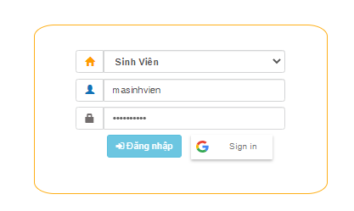
- Nhập thông tin đăng nhập:
Tên người dùng : <Điền Mã sinh viên>
Mật khẩu: <Mật khẩu>
Mật khẩu lần đầu tiên truy cập là “Mã sinh viên”
Khi lần đầu tiên truy cập vào cổng thông tin, sinh viên cần thay đổi mật khẩu để đảm bảo tính bảo mật
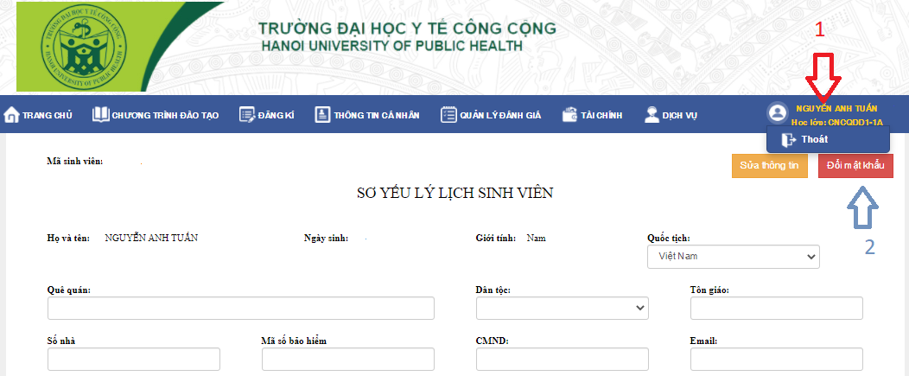
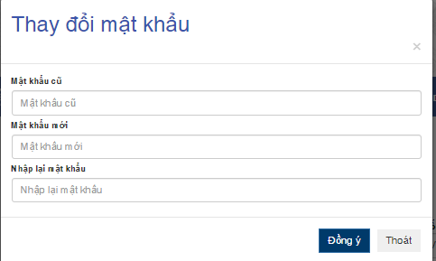

II. HƯỚNG DẪN ĐĂNG KÝ TÍN CHỈ
2.1. Đăng ký học phần tín chỉ
B1: Chọn chức năng “Đăng ký”
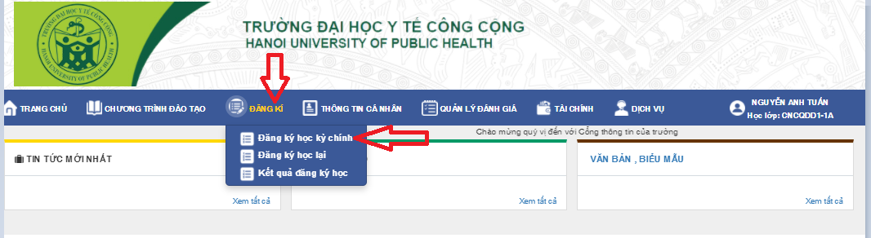

B2: Chọn “Đăng ký theo học kỳ chính”
B3: Dựa vào danh sách học phần theo chương trình đào tạo Chọn tên học phần (bên trái) Chọn lớp tín chỉ (Click “Chọn”)
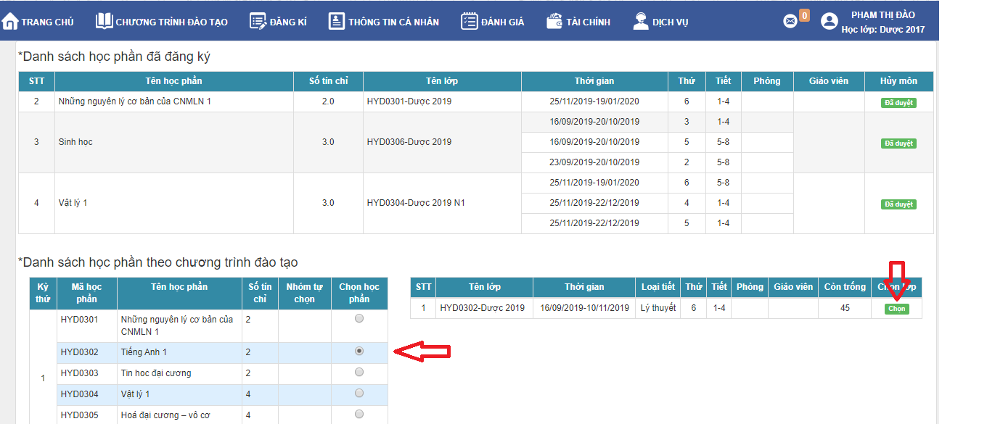

Chú ý : Đối với lớp có nhóm thực hành, sinh viên bắt buộc phải chọn 1 lớp lý thuyết + 1 lớp thực hành.
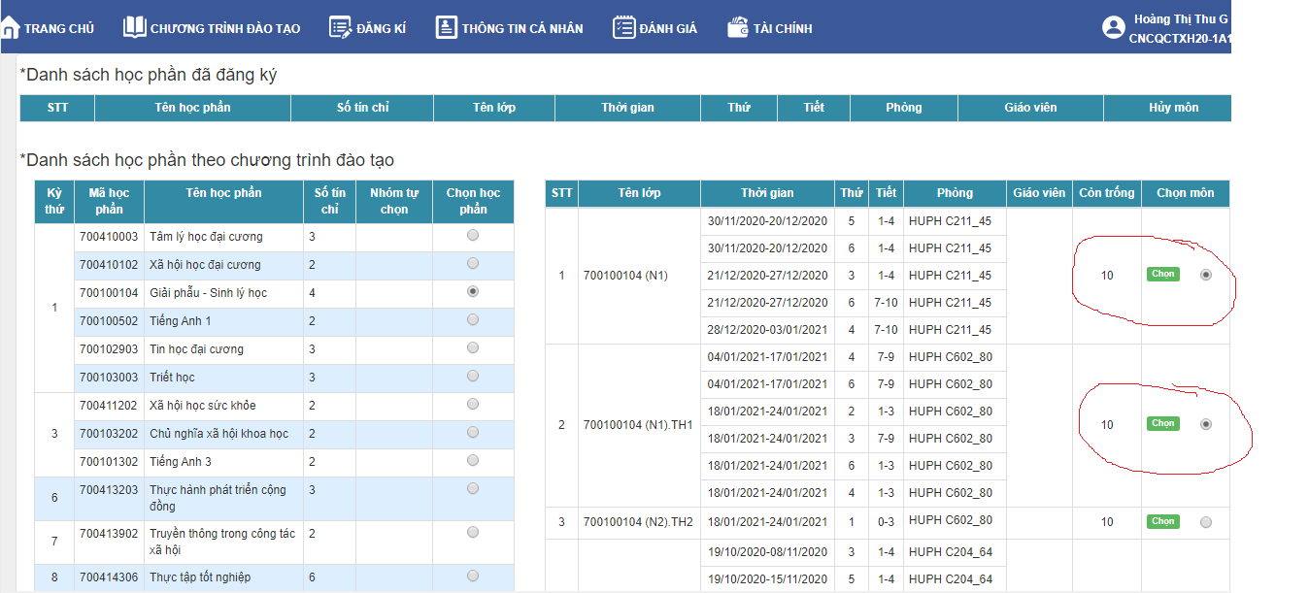
Ghi chú :
- Trong thời gian cho phép đăng ký, sinh viên có thể hủy học phần đã đăng ký để chuyển sang lớp khác.
- Những môn sinh viên được phép học lại có trạng thái cột học lại bên cạnh
- Hết thời hạn đăng ký, sinh viên không có quyền hủy học phần. Nếu muốn hủy phải nộp đơn lên Phòng Quản lý đào tạo đại học(trong thời hạn cho phép).
2.2. Xem kết quả đăng ký
Di chuột vào “Đăng ký’ Click vào “Kết quả đăng ký”
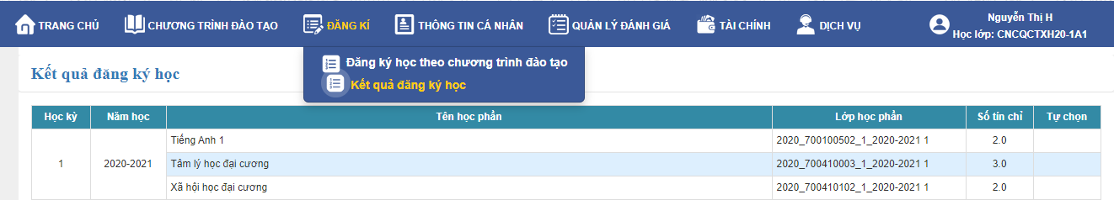
2.3. Xem thông tin lịch học
Di chuột vào “Thông tin cá nhân” Click vào “Thông tin lịch học”
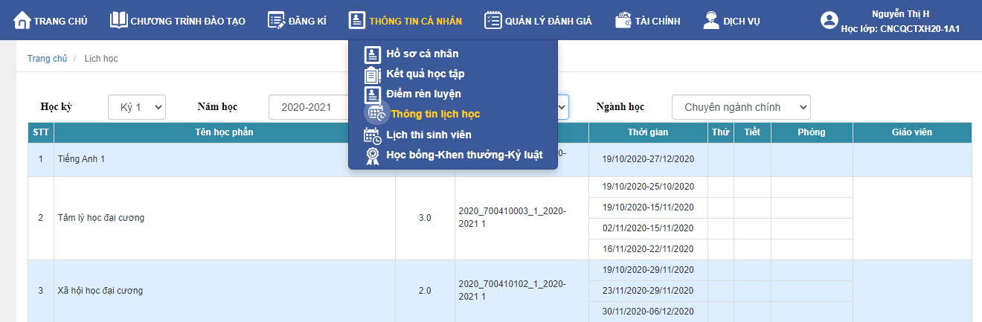
Chọn Học kỳ, năm học, đợt học
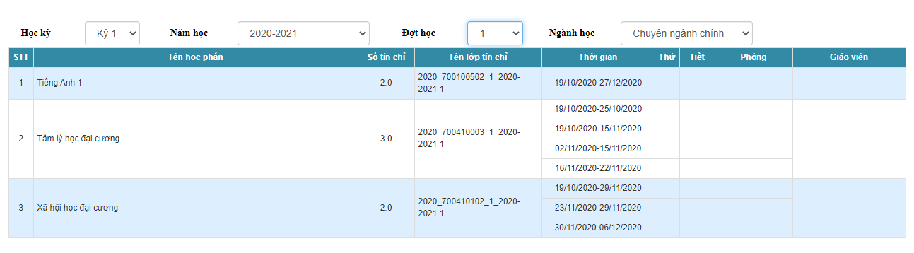

PHỤ LỤC II

MỘT SỐ QUY ĐỊNH LIÊN QUAN

I. QUY ĐỊNH VỀ LIÊN THÔNG CÁC MÔN HỌC GIỮA CÁC CHƯƠNG TRÌNH ĐÀO TẠO
(Ban hành kèm theo Quyết định số: 2149/QĐ-ĐHYTCC ngày 29/12/2017
của Hiệu trưởng Trường Đại học Y tế công cộng)
Chương I
QUY ĐỊNH CHUNG
Điều 1. Mục đích, yêu cầu của quy định về liên thông các môn học giữa các chương trình đào tạo:
1. Mục đích: Quy định này nhằm công nhận kết quả các môn học trong các chương trình học tập khác mà học viên, sinh viên đã hoàn thành, tạo cơ hội cho người học tiết kiệm thời gian và chi phí đào tạo.
2. Yêu cầu: Liên thông môn học là hình thức nhà trường công nhận kết quả môn học trong các chương trình đào tạo khác trên cơ sở học viên đã có bằng tốt nghiệp, bảng điểm và hoặc chứng chỉ và hoặc xác nhận hoàn thành môn học trong các chương trình học tập khác trước khi trúng tuyển và nhập học tại Trường Đại học Y tế công cộng.

Điều 2. Phạm vi điều chỉnh và đối tượng áp dụng
1. Phạm vi: Văn bản này quy định về việc liên thông môn học đối với một số môn học trong chương trình đào tạo của Trường Đại học Y tế công cộng.
2. Đối tượng áp dụng: Quy định này áp dụng đối với học viên, sinh viên của Trường Đại học Y tế công cộng.

Điều 3. Giải thích từ ngữ
1. Liên thông một phần: Được miễn giảm một số buổi học có nội dung liên quan (theo quy định cụ thể trong đề cương môn học của bộ môn) nhưng phải có đủ các bài kiểm tra, bài thi hết môn theo yêu cầu của từng môn học.
2. Liên thông có điều kiện: Được công nhận kết quả học tập của chương trình đào tạo trước nhưng phải đáp ứng điều kiện do từng môn học yêu cầu.
3. Liên thông hoàn toàn: Công nhận hoàn toàn kết quả học tập của chương trình học trước đó, học viên và hoặc sinh viên sẽ không phải học và thi môn học đó.

Điều 4. Một số quy định liên quan về xét liên thông:
1. Môn học, học phần được phép liên thông hoàn toàn khi học viên đã có điểm tích lũy môn học tương đương trong chương trình đào tạo trước đó, cụ thể:
Đối với hệ sau đại học: Học viên có bằng tốt nghiệp, bảng điểm và hoặc chứng chỉ của chương trình đào tạo trước đó và hoặc xác nhận đã hoàn thành môn học trong chương trình đào tạo trước đó và hoặc chuyển cơ sở đào tạo. Số tín chỉ tích lũy và nội dung của một môn học liên thông phải tương đương với số tín chỉ và nội dung của môn học nằm trong chương trình đào tạo hiện thời của Trường. Trên cơ sở đánh giá chương trình đào tạo của cơ sở đào tạo mà sinh viên đã tham gia học và tham khảo ý kiến của Hội đồng Khoa học Đào tạo, Hiệu trưởng trường Đại học Y tế công cộng sẽ xem xét công nhận số tín chỉ tích lũy cho những học phần được coi là tương đương với các học phần của trường Đại học Y tế công cộng, nhưng không quá 50% số tín chỉ học viên đã hoàn thành ở chương trình đào tạo trước.
Đối với hệ đại học: Khi sinh viên chuyển đến trường Đại học Y tế công cộng hoặc đã tốt nghiệp trường đại học khác tham gia học các chương trình đào tạo của Trường Đại học Y tế công cộng có nhu cầu công nhận kết quả học tập của các học phần tương đương chương trình đào tạo của trường Đại học Y tế công cộng, trên cơ sở đánh giá chương trình đào tạo của cơ sở đào tạo mà sinh viên đã tham gia học và tham khảo ý kiến của Hội đồng Khoa học Đào tạo, Hiệu trưởng trường Đại học Y tế công cộng sẽ xem xét công nhận số tín chỉ tích lũy cho những học phần được coi là tương đương với các học phần của trường Đại học Y tế công cộng, nhưng không quá 50% khối lượng kiến thức toàn khóa. Sinh viên phải hoàn thành những học phần còn lại trong chương trình đào tạo để được cấp bằng tốt nghiệp của trường Đại học Y tế công cộng. Thời gian học ở trường cũ được tính vào thời gian tối đa được phép học tại trường Đại học Y tế công cộng.
2. Thời gian được xem xét công nhận kết quả của các môn học: Không quá 5 năm tính từ ngày cấp bằng tốt nghiệp và hoặc ngày cấp chứng chỉ và hoặc ngày xác nhận hoàn thành môn học đến ngày xét công nhận kết quả của các môn học.
3. Học viên và hoặc sinh viên đã có quyết định xóa tên do bỏ học, nghỉ học hoặc bị buộc thôi học của Trường Đại học Y tế công cộng hoặc các trường khác, nếu tham gia thi tuyển sinh và trúng tuyển vào các hệ đào tạo của Trường thì phải học lại toàn bộ chương trình đào tạo - không được xét công nhận kết quả các môn học.
4. Đối với những môn học được công nhận kết quả được tính tích lũy tín chỉ, không tính vào điểm trung bình học kỳ hoặc điểm trung bình tích lũy. Môn học được công nhận kết quả sẽ được ký hiệu bằng chữ R trong Bảng điểm toàn khóa.
5. Học viên không phải chi trả tiền học phí và kinh phí đào tạo cho những môn học được công nhận kết quả hoàn toàn.
6. Quy trình xét liên thông:
Bước 1: Học viên và hoặc sinh viên nộp Đơn đăng ký liên thông và bằng tốt nghiệp, bảng điểm và hoặc chứng chỉ và hoặc bản xác nhận hoàn thành môn học (bản sao công chứng) của chương trình đào tạo trước cho Phòng Quản lý đào tạo đại học hoặc Phòng Quản lý đào tạo sau đại học (gọi chung là phòng quản lý đào tạo - QLĐT);
* Đối với trường hợp chuyển cơ sở đào tạo: Cần có giấy xác nhận của chính quyền địa phương (khi chuyển nơi cư trú) hoặc quyết định của cấp có thẩm quyền tuyển dụng, điều động công tác đến tỉnh khác.
Bước 2: Phòng QLĐT căn cứ yêu cầu của đề cương môn học để lập danh sách học viên xét liên thông và gửi cho bộ môn xem xét quyết định.
Bước 3: Khi có biên bản họp xét liên thông của bộ môn (có xác nhận của lãnh đạo bộ môn và lãnh đạo Khoa/Viện), Phòng QLĐT soạn Quyết định và Danh sách liên thông để trình Lãnh đạo Trường phê duyệt.
Bước 4: Thông báo Quyết định và Danh sách cho học viên và hoặc sinh viên.

Chương II
QUY ĐỊNH VỀ LIÊN THÔNG DỌC

Điều 5. Trình độ liên thông và cơ sở xét liên thông
- Các trình độ liên thông dọc gồm:
1.1. Từ cử nhân lên thạc sĩ;
1.2. Từ cử nhân lên chuyên khoa cấp I;
1.3. Từ thạc sĩ lên Tiến sĩ;
1.4. Từ chuyên khoa cấp I lên chuyên khoa cấp II.
- Cơ sở xét liên thông: Thông tư số 15/2014/TT-BGDĐT ngày 15/5/2014 của Bộ Giáo dục và đào tạo ban hành quy chế đào tạo trình độ thạc sĩ, Quy chế đào tạo đại học và cao đẳng hệ chính quy theo hệ thống tín chỉ (ban hành kèm theo Quyết định số 43/2007/QĐ-BGDĐT ngày 15/8/2007 của Bộ Giáo dục và đào tạo) và Đề cương môn học trong các chương trình đào tạo của Trường Đại học Y tế công cộng.

Chương III
QUY ĐỊNH VỀ LIÊN THÔNG NGANG CÙNG TRÌNH ĐỘ

Điều 6. Môn học xét liên thông
6.1. Triết học
6.2. Tiếng Anh
6.3. Một số môn học khác trong các chương trình đào tạo trong nước và quốc tế đã được Trường kiểm định và hoặc công nhận.

Điều 7. Loại hình liên thông
Tên môn học | Loại hình liên thông
Triết học | - Liên thông hoàn toàn: Liên thông trong trường hợp học viên đã học môn Triết học trong chương trình đào tạo thạc sỹ chuyên ngành khác tại cơ sở đào tạo khác hoặc cùng cơ sở đào tạo  - Liên thông một phần: Liên thông trong trường hợp học viên đã hoàn thành chương trình cao cấp lý luận chính trị hoặc trung cấp lý luận chính trị được công nhận và miễn học một số chương trong chương trình Triết học nhưng vẫn bảo đảm các bài kiểm tra và bài thi hết môn
Tiếng Anh | Liên thông hoàn toàn:  - Học viên có bằng cử nhân Tiếng Anh  - Hoặc có bằng tốt nghiệp đại học, thạc sĩ, tiến sĩ được đào tạo toàn thời gian ở nước ngoài, được cơ quan có thẩm quyền công nhận văn bằng theo quy định hiện hành  – Hoặc có bằng tốt nghiệp đại học chương trình tiên tiến theo Đề án của Bộ Giáo dục và Đào tạo về đào tạo chương trình tiên tiến ở một số trường đại học của Việt Nam hoặc bằng kỹ sư chất lượng cao (PFIEV) được ủy ban bằng cấp kỹ sư (CTI, Pháp) công nhận, có đối tác nước ngoài cùng cấp bằng;  – Hoặc có chứng chỉ trình độ ngoại ngữ trong thời hạn 2 năm từ ngày cấp chứng chỉ đến ngày đăng ký dự thi, được cấp bởi một cơ sở được Bộ Giáo dục và Đào tạo cho phép hoặc công nhận gồm: Tiếng Anh: IELTS 4.5, TOEFL iBT 45, TOEIC 450, Cambridge Exam PET, BEC Preliminary, BULATS 40; CEFR B1;
Một số môn học khác trong các chương trình đào tạo trong nước và quốc tế đã được Trường kiểm định và hoặc công nhận. | Công nhận kết quả học tập khi học viên và hoặc sinh viên của Trường được cử đi học và hoàn thành môn học, nhóm môn học, chương trình thực tập/thực địa (có điểm) trong các chương trình đào tạo trong nước và quốc tế đã được Trường kiểm định và hoặc công nhận
Chương IV
TỔ CHỨC THỰC HIỆN
Điều 8. Trách nhiệm của các đơn vị
8.1. Bộ môn có môn học liên thông:
Bộ môn có trách nhiệm gửi cho học viên về đề cương môn học trong buổi giảng đầu tiên của môn học, trong đó, quy định cụ thể về điều kiện liên thông (một phần hoặc có điều kiện hoặc hoàn toàn) và trực tiếp giải đáp thắc mắc của học viên, sinh viên về môn học liên thông.
Bộ môn xác nhận về việc liên thông môn học khi nhận được đầy đủ hồ sơ xin xét liên thông của phòng đào tạo.

8.2. Phòng QLĐTĐH và phòng QLĐTSĐH:
Thông báo tới học viên, sinh viên về quy định liên thông môn học, về thời hạn xét liên thông, hồ sơ liên thông, biểu mẫu xin xét liên thông.
Nhận hồ sơ xét liên thông của học viên, sinh viên và chuyển cho bộ môn xác nhận
Thông báo quyết định liên thông tới học viên, sinh viên
Thông báo tới phòng Tài chính kế toán để tính lại học phí về những môn học được liên thông hoàn toàn.
Giải đáp thắc mắc của học viên, sinh viên về xét liên thông môn học.
8.3. Học viên/sinh viên
Thực hiện việc xét liên thông môn học đúng thời hạn
Chuẩn bị đầy đủ hồ sơ theo yêu cầu của Phòng Đào tạo
Chương V
ĐIỀU KHOẢN THI HÀNH

Điều 9. Điều khoản thi hành
Quy định này áp dụng cho việc xét liên thông các môn học giữa các chương trình đào tạo của Trường Đại học Y tế công cộng từ năm học 2017 - 2018.

HIỆU TRƯỞNG

(đã ký)

PHỤ LỤC III. KHUNG CHẤM BÀI TẬP CHUYÊN ĐỀ QUẢN LÝ

KHUNG CHẤM TRÌNH BÀY ĐỀ CƯƠNG DỰ ÁN

Họ và tên các học viên: ................................................................................................
Lớp: ..............................................................................................................................
Tên dự án: .....................................................................................................................
.......................................................................................................................................
Người chấm: .................................................................................................................

STT | Tiêu chuẩn đánh giá  (Cho điểm chẵn, từ 0 đến mức tối đa qui định trong khung điểm) | Khung điểm | Điểm chấm
1 | Thông tin khái quát về dự án rõ ràng, đầy đủ (tên dự án; thời gian, địa điểm thực hiện; cơ quan chủ trì; cơ quan chủ quản; tổ chức tài trợ; nguồn kinh phí ...) | 5
2 | Bối cảnh và sự cần thiết của dự án | 10
 | - Giải thích rõ được cơ sở để hình thành dự án | 4
 | - Mô tả ngắn gọn tình hình kinh tế, văn hóa, xã hội, y tế …của địa phương nơi thực hiện dự án | 2
 | - Mô tả được vấn đề được chọn để tiến hành dự án một cách cụ thể (lý do chọn; lợi ích khi vấn đề được giải quyết; sự phù hợp về mặt chính sách của ngành/địa phương/nhà tài trợ; tính khả thi...) | 4
3 | Mục tiêu dự án rõ ràng, hợp lý, khả thi (SMART) | 10
4 | Các kết quả mong đợi phù hợp với mục tiêu | 5
5 | Các nhóm hoạt động chính phù hợp nhằm đạt được mục tiêu và các kết quả mong đợi | 10
6 | Thể hiện nội dung dự án một cách tổng thể, logic và rõ ràng thông qua các công cụ như cây vấn đề, khung logic dự án… | 15
7 | Các nguồn lực cần thiết cho dự án rõ ràng, hợp lý | 5
8 | Phân tích các hiệu quả kinh tế, xã hội của dự án đầy đủ, thuyết phục | 10
9 | Kỹ năng trình bày | 10
 | - Trình bày rõ ràng, dễ hiểu | 4
 | - Tốc độ trình bày các phần báo cáo hợp lý, đúng thời gian | 4
 | - Chữ viết, bảng biểu, hình chiếu rõ ràng, dễ nhìn | 2
10 | Trả lời tốt câu hỏi của hội đồng | 20
Tổng số điểm |  | 100
Nhận xét và kết luận: (ghi rõ các nhận xét và kết luận “THÔNG QUA” hoặc “KHÔNG THÔNG QUA”
………………………………………………………………………………………..
………………………………………………………………………………………..
………………………………………………………………………………………..
Ngày ........ tháng ......... năm 20....
Người chấm

TRƯỜNG ĐẠI HỌC Y TẾ CÔNG CỘNG

KHUNG CHẤM TRÌNH BÀY ĐỀ CƯƠNG ĐÁNH GIÁ CHƯƠNG TRÌNH, DỰ ÁN
Họ và tên các học viên: ...............................................................................................
Lớp: ..............................................................................................................................
Tên đề tài: ....................................................................................................................
......................................................................................................................................
Người chấm: ................................................................................................................
STT | Tiêu chuẩn đánh giá  (cho điểm chẵn từ 0 đến mức tối đa qui định trong khung điểm) | Khung điểm | Điểm chấm
1 | Đặt vấn đề ngắn gọn, dể hiểu | 5
 | Lý do tiến hành đánh giá được trình bày một cách thuyết phục | 3
 | Đặt vấn đề ngắn gọn, dễ hiểu, nêu rõ nội dung cần đánh giá | 2
2 | Tổng quan tài liệu | 20
 | Thông tin các nghiên cứu trong và ngoài nước về nội dung có liên quan, có trích dẫn tài liệu tham khảo cập nhật | 10
 | Mô tả chương trình/ dự án/ dịch vụ y tế sẽ được đánh giá và phạm vi đánh giá | 5
 | Khung lý thuyết đánh giá rõ ràng, hợp lý | 5
3 | Mục tiêu đánh giá | 5
 | Mục tiêu đánh giá rõ ràng, cụ thể, đo lường được. | 3
 | Mục tiêu được viết thành câu rõ ràng, sử dụng động từ hành động, có thời gian, địa điểm cụ thể. | 2
4 | Phương pháp đánh giá | 40
 | Loại thiết kế phù hợp với vấn đề đánh giá | 5
 | Phương pháp chọn mẫu phù hợp | 5
 | Đối tượng đánh giá phù hợp | 5
 | Chỉ số/biến số/chủ đề định tính được lựa chọn phù hợp với mục tiêu nghiên cứu | 5
 | Các công cụ thu thập số liệu phù hợp với mục tiêu/câu hỏi đánh giá và các biến số/chỉ số/chủ đề thu thập số liệu | 10
 | Vấn đề đạo đức trong đánh giá được nêu cụ thể | 3
 | Hạn chế trong đánh giá và hướng khắc phục được nêu rõ ràng | 2
5 | Dự kiến kết quả: được trình bày hợp lý | 5
6 | Kỹ năng trình bày | 10
 | - Trình bày rõ ràng, dễ hiểu | 4
 | - Tốc độ trình bày các phần báo cáo hợp lý, đúng thời gian | 4
 | - Chữ viết, bảng biểu, hình chiếu rõ ràng, dễ nhìn | 2
7 | Trả lời tốt câu hỏi của hội đồng | 20
Tổng số điểm |  | 100
Nhận xét và kết luận (ghi rõ các nhận xét và kết luận “THÔNG QUA” hoặc “KHÔNG THÔNG QUA”
…………………..……………………………………………………………………………………………………………………………………………………..………
Ngày ........ tháng ......... năm 20....
Người chấm

PHỤ LỤC IV: KHUNG CHẤM TRÌNH BÀY ĐỀ CƯƠNG NGHIÊN CỨU
Lớp: ..............................................................................................................................
Họ và tên học viên: .......................................................................................................
.......................................................................................................................................
Tên đề cương: ..............................................................................................................
.......................................................................................................................................
Người chấm: .................................................................................................................
STT | Tiêu chuẩn đánh giá  (cho điểm chẵn từ 0 đến mức tối đa qui định trong khung điểm) | Khung điểm | Điểm chấm
1 | Đặt vấn đề ngắn gọn, dể hiểu | 10
 | Lựa chọn vấn đề nghiên cứu phù hợp với định hướng quản lý | 5
 | Lý do tiến hành nghiên cứu được trình bày một cách thuyết phục, có ý nghĩa thực tiễn | 5
2 | Mục tiêu nghiên cứu | 5
 | Mục tiêu nghiên cứu nhất quán, mạch lạc, hợp lý | 3
 | Mục tiêu được viết thành câu rõ ràng, sử dụng động từ hành động, có thời gian, địa điểm cụ thể | 2
3 | Tổng quan tài liệu | 15
 | Cấu trúc và nội dung tổng quan nghiên cứu phù hợp với chủ đề, mục tiêu và nội dung nghiên cứu, tài liệu tham khảo cập nhật và trích dẫn đúng | 10
 | Khung lý thuyết nghiên cứu rõ ràng, hợp lý | 5
4 | Phương pháp nghiên cứu | 40
 | Loại thiết kế và đối tượng phù hợp với đề tài và mục tiêu nghiên cứu | 5
 | Phương pháp chọn mẫu rõ ràng, khoa học, phù hợp với mục tiêu và giả thuyết nghiên cứu, kế hoạch thu thập số liệu rõ ràng và khả thi | 5
 | Biến số được lựa chọn phù hợp với mục tiêu nghiên cứu, trình bày rõ ràng | 5
 | Bộ công cụ thu thập số liệu phù hợp với biến số, chỉ số đánh giá | 5
 | Có dự kiến phân tích số liệu phù hợp | 5
 | Hạn chế của nghiên cứu và hướng khắc phục được nêu rõ ràng | 3
 | Vấn đề đạo đức trong nghiên cứu được nêu cụ thể | 2
 | Dự kiến kết quả được trình bày hợp lý | 5
5 | Đưa ra ý tưởng độc đáo, cách tiếp cận mới, có ý nghĩa thực tiễn | 5
6 | Kỹ năng trình bày | 10
 | - Trình bày rõ ràng, dễ hiểu | 4
 | - Tốc độ trình bày các phần báo cáo hợp lý, đúng thời gian | 4
 | - Chữ viết, bảng biểu, hình chiếu rõ ràng, dễ nhìn | 2
7 | Trả lời tốt câu hỏi của hội đồng | 20
Tổng số điểm |  | 100

Nhận xét và kết luận (ghi rõ các nhận xét và kết luận “THÔNG QUA” hoặc “KHÔNG THÔNG QUA”
…………………..……………………………………………………………………………………………………………………………………………………..………
Ngày ........ tháng ......... năm 20....
Người chấm

PHỤ LỤC V. KHUNG CHẤM ĐIỂM TRÌNH BÀY LUẬN VĂN

Người trình bày:
Tên đề tài:

Người chấm
STT | Tiêu chuẩn đánh giá | Khung điểm | Điểm chấm
1 | Kỹ năng trình bày | 1,0
 | - Nói rõ ràng, dễ hiểu, giữ đúng thời gian cho phép | 0,5
 | - Sử dụng các phương tiện nghe nhìn hợp lý | 0,5
2 | Nội dung trình bày | 7,0
 | - Đặt vấn đề ngắn gọn, nêu rõ lý do nghiên cứu | 1,0
 | - Tổng quan tài liệu được trình bày rõ ràng, khoa học | 0,5
 | - Khung lý thuyết/cây vấn đề rõ ràng hợp lý | 1,0
 | - Trình bày mục tiêu nghiên cứu rõ ràng, phù hợp với nội dung nghiên cứu | 0,5
 | - Trình bày phương pháp nghiên cứu phù hợp rõ ràng | 1,0
 | - Trình bày các kết quả nghiên cứu rõ ràng, chính xác | 1,0
 | - Bàn luận có tính phê phán và logic, có so sánh với các nghiên cứu khác | 1,0
 | - Kết luận rõ ràng theo mục tiêu nghiên cứu | 0,5
 | - Khuyến nghị hợp lý, khả thi | 0,5
3 | Trả lời tốt các câu hỏi của hội đồng | 2,0
Tổng số điểm |  | 10,0
(Lưu ý: Quý thầy/cô làm tròn tổng điểm cuối cùng lẻ đến 0,5 điểm)
Nhận xét, kết luận ghi rõ “THÔNG QUA” hay “KHÔNG THÔNG QUA” (nếu dài, viết vào mặt sau): ………………………………………………………………………………………..
…………………………………………………….................…………………………………
…………………………………………………….................…………………………………
Ngày ........ tháng ......... năm 20....
Người chấm

PHỤ LỤC VI. BẢN GIẢI TRÌNH CHỈNH SỬA
CÁC GÓP Ý ĐỀ CƯƠNG/LUẬN VĂN/LUẬN ÁN/CHUYÊN ĐỀ
Họ tên học viên: …………………………………………………………………....
Tên đề tài: ……………………………………………………………………………
…………………………………………………………………………………………………..…………………………………………………………………………………………………..
TT | Nội dung góp ý  (Liệt kê các nội dung góp ý theo thứ tự các phần của đề cương/luận văn/luận án/chuyên đề) | Phần giải trình của học viên  (Nêu rõ đã chỉnh sửa như thế nào, ở phần nào, trang bao nhiêu. Nếu không chỉnh sửa,giải thích lý do vì sao không chỉnh sửa)
1 | Định hướng chuyên ngành của luận văn/luận án
 | ……
2 | Tên đề tài luận văn/luận án/chuyên đề
 | ….
3 | Tóm tắt
 | ….
4 | Đặt vấn đề
 | …
5 | Mục tiêu nghiên cứu
 | …
6 | Khung lý thuyết/cây vấn đề
 | …
7 | Đối tượng và phương pháp nghiên cứu
 | …
8 | Kết quả nghiên cứu
 | …
9 | Bàn luận
 | …
10 | Kết luận
 | …
11 | Khuyến nghị
 | …
12 | Tài liệu tham khảo
 | …
13 | Công cụ nghiên cứu
 | …
14 | Các góp ý khác
 | …
Lưu ý:
- Có dòng kẻ giữa từng góp ý và phần giải trình thẳng hàng với góp ý.
- Học viên/NCS giải trình theo thứ tự từng phần (nếu có) của đề cương/luận văn/luận án/chuyên đề, không nêu tên hoặc chức danh của người góp ý.
- Đối với bản giải trình Hội đồng bảo vệ luận án cấp cơ sở cần có thêm xác nhận của các phản biện và chủ tịch hội đồng
- Đối với bản giải trình Hội đồng luận án cấp trường, cần có thêm xác nhận của chủ tịch hội đồng.
Ngày tháng năm
Học viên
(ký và ghi rõ họ tên)

Xác nhận của GV hướng dẫn 1  (ký và ghi rõ họ tên) |  |  | Xác nhận của GV hướng dẫn 2 (nếu có)  (ký và ghi rõ họ tên) |  | Xác nhận của GV hỗ trợ (nếu có)  (ký và ghi rõ họ tên)
Ý kiến của thành viên HĐ/chủ tịch HĐ (Nếu được phân công):
………………………………………………………………………………………
………………………………………………………………………………………

Ngày tháng năm
Đại diện hội đồng
(ký và ghi rõ họ tên)

PHỤ LỤC VII: QUY ĐỊNH CHỨC NĂNG CỦA MỘT SỐ PHÒNG, BAN LIÊN QUAN

- Phòng Quản lý Đào tạo: Trực tiếp quản lý về chương trình học; soạn thảo các qui chế, qui định cụ thể về giảng dạy và học tập đại học và sau đại học; theo dõi, đánh giá kết quả học tập của sinh viên.

- Phòng Công tác học viên, sinh viên: Đón tiếp sinh viên nhập học, tổ chức lễ tốt nghiệp phát bằng; theo dõi trong quá trình học tập; là nơi lấy ý kiến đóng góp, nhận xét của sinh viên; tiếp tục liên hệ với sinh viên sau khi về công tác tại địa phương.

- Phòng Quản trị thiết bị- Công nghệ: Tham mưu cho Hiệu trưởng về chiến lược tổng thể hoạt động quản trị cơ sở vật chất, trang thiết bị, vật tư và công nghệ thông tin của Trường.

- Phòng Tài chính-kế toán: là phòng liên quan đến các vấn đề về tài chính trong quá trình học tập tại trường: thu học phí, tiền học lại, thi lại, tiền hỗ trợ làm luận văn...

- Phòng Quản lý Khoa học và Hợp tác phát triển: Tham mưu cho Hiệu trưởng về chiến lược tổng thể hoạt động Khoa học, công nghệ, hợp tác phát triển (trong và ngoài nước) và các hoạt động truyền thông thương hiệu chung để nâng cao vị thế của nhà trường.

PHỤ LỤC VIII: ĐỊA CHỈ, ĐIỆN THOẠI CÁC PHÒNG, KHOA/VIỆN VÀ BỘ PHẬN

Các Phòng-Trung tâm
Phòng Quản lý Đào tạo Đại học  TS. Đỗ Thị Hạnh Trang (Trưởng phòng)  Điện thoại cơ quan: 024 62662335  Email: dtht@huph.edu.vn | Phòng Công tác học viên, sinh viên  Ths. Đoàn Ngọc Tiến Minh (Phó trưởng phòng)  Điện thoại cơ quan: 024 62662488  Email: dntm@huph.edu.vn
Phòng Tổ chức – Hành chính  Ths. Trần Ninh Giang (Phó trưởng phòng)  Điện thoại cơ quan: 024 62662384  Email: tng@huph.edu.vn | Phòng Quản trị Thiết bị - Công nghệ  KS. Tạ Anh Hà (Trưởng phòng)  Điện thoại cơ quan: 024 62662487  Email: tah@huph.edu.vn
Phòng Quản lý Khoa học và Hợp tác phát triển  PGS.TS. Trần Thị Tuyết Hạnh (Trưởng phòng)  Điện thoại cơ quan: 024 62662386  Email: tth2@huph.edu.vn | Phòng Tài chính-Kế toán  Ths. Nguyễn Thanh Nhã (Trưởng phòng)  Điện thoại cơ quan: 024 62662402  Email: ntn@huph.edu.vn
Trung tâm Thông tin Thư viện  Ths. Nguyễn Hải Hà (Phụ trách thư viện)  Điện thoại cơ quan: 024 62662387  Email: nhh@huph.edu.vn | Trung tâm Đảm bảo chất lượng và Khảo thí; Trung tâm tin học & Ngoại ngữ  PGS. TS. Lê Thị Thanh Hương: (Giám đốc)  Điện thoại cơ quan: 62662346  Email: lth@huph.edu.vn
Ký túc xá
Phạm Thị Ngọc (Phụ trách KTX)
Điện thoại: 0904995151
Email: ptn@huph.edu.vn

Các Khoa/Viện
Khoa các KHCB  PGS.TS. Vũ Thị Hoàng Lan (Trưởng khoa)  Điện thoại cơ quan: 024 62662288  Email: vhl@huph.edu.vn  GVK: Phạm Quốc Thành  Email: pqt@huph.edu.vn | Khoa KHXH, HV và GDSK  TS. Lê Thị Vui (Trưởng khoa)  Điện thoại cơ quan: 024 62662321  Email: ltv@huph.edu.vn  GVK: Nguyễn Kim Oanh  Email: nko@huph.edu.vn
Khoa Y học lâm sàng  PGS.TS. Hồ Thị Hiền (Trưởng khoa)  Email: hth1@huph.edu.vn  Điện thoại cơ quan: 024.62662322  GVK: Nguyễn Mai Anh  Email: nma@huph.edu.vn | Khoa Y học cơ sở  PGS. TS. Hà Văn Như (Trưởng khoa)  Điện thoại cơ quan: 024.62662347  Email: hvn@huph.edu.vn  GVK : Nguyễn Thị Anh Vân  Email: ntav@huph.edu.vn
Khoa Sức khỏe môi trường và NN  TS. Nguyễn Ngọc Bích: (Trưởng khoa)  Điện thoại cơ quan: 024.062663480  Email: nnb@huph.edu.vn  GVK: Nguyễn Quỳnh Anh  Email: nqa1@huph.edu.vn | Viện ĐTBDCBQLYT  PGS.TS. Nguyễn Đức Thành (Phụ trách quản lý điều hành)  Điện thoại cơ quan: 024.62662328  Email: ndt@huph.edu.vn  VP Viện : Nguyễn Thị Xuân Anh  Email: ntxa@huph.edu.vn
Bộ môn Ngoai ngữ:
Ths. Nguyễn Bá Học (Trưởng BM)
Điện thoại cơ quan: 024.62662330
Email: nbh1@huph.edu.vn
GVK: Hoàng Thùy Dương
Email: htd@huph.edu.vn

